DINAMICA DE SISTEMAS APLICADO AL ESTUDIO DE ALUMNOS QUE SE RETIRAN DEFINITIVAMENTE DE LA FACULTAD DE INGENIERÍA EN INFORMÁTICA Y SISTEMAS DE LA UNAS.

**CURSO:**  DINAMICA DE SISTEMAS I

**DOCENTE:** ING. VEGA VENTOCILLA, Edwin

**INTEGRANTES:** ESPINOZA FLORES, Van Luis

ORTIZ MORALES, Elkin

VELEZ SALASAR, Lucero

LOYOLA TANTA, Silver

**SEMESTRE:** 2014-II

FIIS - UNAS

UNAS

Facultad de Ingeniería en Informática y Sistemas

FIIS - UNAS

**INDICE**

**INTRODUCCION** 2

**1. CAPITULO I: CONCEPTUALIZACION DEL SISTEMA** 3

**1.1. GENERALIDADES.** 4

**1.1.1. Descripción del Sistema.** 4

**1.1.2. Misión.** 7

**1.1.3. Visión.** 7

**1.1.4. Delimitaciones del Sistema.** 7

**1.1.5. Objetivos del Trabajo.** 7

**1.2. ANÁLISIS.** 8

**1.2.1. Planteamiento del problema.** 8

**1.2.2. Análisis FODA.** 9

**1.2.3. Identificación de variables** 10

**1.2.4. Establecer las relaciones entre variables** 13

**1.2.5. Justificación.** 14

**2. CAPITULO II: FORMULACION DEL MODELO** 15

**2.1. Primera Iteración del Modelo.** 15

**2.2. Segunda Iteracion del Modelo.** 16

**2.3. Tercera Iteracion del Modelo** 16

**2.4. Cuarta Iteracion del Modelo** 16

**2.5. Quinta Iteracion del modelo** 16

**Estimar y Seleccionar el Parámetro del Modelo** 17

# **INTRODUCCION**

En este proyecto se realizara el estudio de los alumnos que se retiran de la Facultad de Ingeniería en Informática y Sistemas de la Universidad Nacional Agraria de la Selva (FIIS - UNAS), usando el modelado de la dinámica de sistemas.

El retiro definitivo de los alumnos de la FIIS – UNAS tiene muchos factores, en este proyecto identificaremos eso factores o variables y lo modelaremos con la ayuda de la dinámica de sistemas, con la intención de identificar cuáles son esa falencias que dan resultado al retiro de los alumnos.

En este estudio definiremos los factores relevantes, los cuales hacen que se cambie o se varíe la cantidad de alumnos retirados de la Facultad de Ingeniería en Informática y Sistemas de la Universidad Nacional Agraria de la Selva (FIIS - UNAS), aquí también se verá una serie de variables, diagramas, modelos, ecuaciones; Así mismo estas herramientas nos serán de mucha utilidad para reconocer eso factores en todo el entorno de la FIIS - UNAS.

Es importante mencionar que el estudio que se está planteando en lo máximo favorecerá a la Facultad de Ingeniería en Informática y Sistemas de la UNAS.

El modelo de simulación que aquí se presenta integra de forma interdisciplinaria los estudios realizados hasta ahora tanto en el campo de la modelación como el de la sistémica, utilizando el enfoque y metodología apropiados, de manera que se convierta en una herramienta que apoye el planeamiento y la toma de decisiones.

**CAPITULO I**

CONCEPTUALIZACION

DEL SISTEMA.

## **GENERALIDADES.**

## **Descripción del Sistema.**

* + - 1. **Reseña Histórica:**

La Facultad de Ingeniería en Informática y Sistemas (FIIS) fue creada por Resolución N°003-99-AU-R-UNAS de fecha 04 de setiembre de 1999, considerando el continuo cambio de los procesos Empresariales y Tecnológicos del mundo de hoy que hacen necesario el reenfoque del pensamiento organizacional orientado al pensamiento Sistémico.

En tal sentido la Universidad Nacional Agraria de la Selva por intermedio de la Facultad de Ingeniería en Informática y Sistemas está comprometida en la formación de profesionales debidamente capacitados en el área de Tecnología de Información, capaces de afrontar y conducir los retos propuestos por la sociedad en su conjunto, asimismo dotados de un espíritu innovador y de competencia permanente a favor del campo laboral al que día a día se enfrenta.

* + - 1. **Ubicación Geográfica:**

Departamento : Huánuco

Provincia : Leoncio Prado

Distrito : Rupa - Rupa

Entidad : Facultad de ingeniería en informática y sistemas

Dirección : Av. Universitaria.

Altitud : 660 m.s.n.m.

Temperaturas : Máxima de 34ºC – Mínima de 15ºC.

* + - 1. **Objetivos:**

Los objetivos de la Facultad de Ingeniería en Informática y Sistemas son los siguientes:

* Brindar una sólida formación en el área de ciencias y tecnología con alta capacitación en las ciencias exactas, los procesos y sistemas tecnológicos.
* Incentivar el espíritu crítico de la realidad regional, nacional e internacional.
* Despertar la capacidad para desarrollarse independientemente.
* Contribuir con soluciones a los problemas identificados en el entorno, con el apoyo de la investigación y de la interacción.

* + - 1. **Organigrama Estructural.**

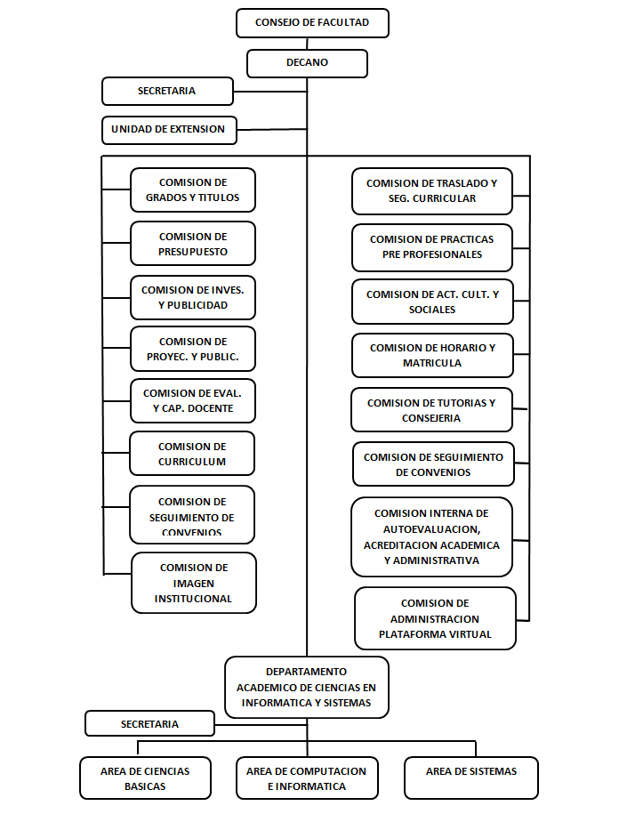

## **Misión.**

La Facultad de Ingeniería en Informática y Sistemas (FIIS) tiene como misión principal: "Formar profesionales en informática y sistemas capaces de solucionar problemas complejos aplicando el enfoque sistémico, dirigir funciones para el desarrollo de sistemas integrales útiles y actuar éticamente en su interacción con la sociedad".

## **Visión.**

La Facultad de Ingeniería en Informática y Sistemas tiene como visión principal: "FIIS, líder en el desarrollo de la amazonia y la nación".

## **Delimitaciones del Sistema.**

Nuestro sistema en estudio se abocara exclusivamente en la Facultad de Ingeniería en Informática y Sistema (FIIS), el cual tiene como propósito formar alumnos profesionales de calidad. En este estudio solo se trabajara exclusivamente con la población de estudiantes de la FIIS, tomado en cuenta por cada semestre desde el semestre 2012 - I hasta el 2014 - II y ver el comportamiento del nivel de alumnos retirados de la FIIS - UNAS.

## **Objetivos De Trabajo.**

1. **Objetivo General.**

Desarrollar un estudio sistémico y constituir un modelo de simulación apoyado en la Dinámica de Sistemas, el cual nos permita analizar el proceso y comportamiento de los alumnos que se retiran definitivamente de la **FIIS-UNAS.**

1. **Objetivos Específicos**

* Analizar la realidad vivenciada de los alumnos que se retiran de la Facultad de Ingeniería en Informática y Sistemas (FIIS).
* Ilustrar factores decisivos que influyen en los alumnos, que se retiran de la Facultad de Ingeniería en Informática y Sistemas (FIIS).
* Realizar un modelo que explique el comportamiento de los factores que influyen en el retiro definitivo de los alumnos de la Facultad de Ingeniería en Informática y Sistemas (FIIS).

## **ANÁLISIS.**

## **Planteamiento del problema.**

En la Facultad de Ingeniería en Informática y Sistemas existe una gran preocupación la cual es la cantidad de estudiantes que se retiran en cada ciclo académico, lo cual trae consecuencias; como el decrecimiento de alumnos, baja imagen institucional, desconcierto de autoridades, etc. que causan malestar e inseguridad en el entorno de la FIIS; se ha visto actualmente que pese a las intervenciones por parte de las autoridades sigue disminuyendo la población FIIS debido a que los alumnos ya no se interesan en la Facultad de Ingeniería en Informática y Sistemas.

Ante ésta situación hemos visto conveniente analizar, diseñar, modelar y simular este problema que acoge a la Facultad de Ingeniería en Informática y Sistemas.

Para esto contaremos con modelos dinámicos que nos permitiría estudiar los diversos factores que intervienen en los alumnos retirados definitivamente de la FIIS.

## **Análisis FODA.**

* + - 1. **Fortalezas:**
* El ámbito de nuestro estudio nos es familiar y accesible.
* Tenemos el apoyo de los docentes y estudiantes.
* Contamos con los conocimientos en herramientas de cómo obtener datos con la estadística y otros.
* Contamos con los datos de los estudiantes de la oficina de OCDA.
* Dictado de seminarios para los diferentes cursos de inicio universitario.
  + - 1. **Oportunidades:**
* Tener una mejor oportunidad de estudio y calidad.
* La oportunidad de identificar los factores más influyentes que con llevan al retiro de los alumno de la FIIS.
* Identificar los motivos de la disminución o aumento de la población estudiantil FIIS.
  + - 1. **Debilidades:**
* La variedad de factores que influyen en los estudiantes.
* El poco interés de las autoridades en los estudios afines a este tema.
* Probabilidad baja de adaptación a una nueva realidad.
* Carencias de métodos y estrategias de estudios para las distintas asignaturas.
* Alumnos que provienen de lugares foráneos a estudiar.
* El estudio es poco probable que se adapte a otras realidades de los alumnos.
  + - 1. **Amenazas:**
* La posibilidad de desacuerdo entre integrantes del grupo de estudio.
* Disminución de egresados pertenecientes a la Facultad de Ingeniería Informática y Sistemas.
* Extinción de la facultad.

## **Identificación de variables.**

* **Población FIIS (PFIIS):** Son todos los estudiantes de la Facultad de Ingeniería en Informática y Sistemas de la UNAS.

|  |  |
| --- | --- |
| **Descripción** | **Tipo de dato – Unidad** |
| Variable | Nivel. |
| Unidades | Alumnos. |

* **Población Retirados (PR):** Son todos los alumnos que han dejado de cursar sus estudios en la Facultad de Ingeniería en Informática y Sistemas de la UNAS.

|  |  |
| --- | --- |
| **Descripción** | **Tipo de dato – Unidad** |
| Variable | Nivel |
| Unidades | Alumnos |

* **Retirados Impar (RI):** Son todos los alumnos que han dejado de cursar sus estudios en un ciclo impar del año académico de la Facultad de Ingeniería en Informática y Sistemas de la UNAS.

|  |  |
| --- | --- |
| **Descripción** | **Tipo de dato – Unidad** |
| Variable | Nivel |
| Unidades | Alumnos |

* **Retirados Par (RP):** Son todos los alumnos que han dejado de cursar sus estudios en un ciclo par del año académico de la Facultad de Ingeniería en Informática y Sistemas de la UNAS.

|  |  |
| --- | --- |
| **Descripción** | **Tipo de dato – Unidad** |
| Variable | Nivel |
| Unidades | Alumnos |

* **Alumnos Matriculados (AM):** Son todos los alumnos que se matriculan en un ciclo del año académico de la Facultad de Ingeniería en Informática y Sistemas de la UNAS.

|  |  |
| --- | --- |
| **Descripción** | **Tipo de dato – Unidad** |
| Variable | Flujo |
| Unidades | Alumnos |

* **Alumnos Retirados (AR):** Son todos los alumnos que se retiran de un determinado ciclo del año académico de la Facultad de Ingeniería en Informática y Sistemas de la UNAS.

|  |  |
| --- | --- |
| **Descripción** | **Tipo de dato – Unidad** |
| Variable | Flujo |
| Unidades | Alumnos |

* **Egresados FIIS (EFIIS):** Son todos los alumnos que han aprobado todos los cursos del plan de estudios de la Facultad de Ingeniería en Informática y Sistemas de la UNAS.

|  |  |
| --- | --- |
| **Descripción** | **Tipo de dato – Unidad** |
| Variable | Flujo |
| Unidades | Alumnos |

* **Alumnos Tentativos a Retirarse (ATR):** Son todos los alumnos que se encuentran en la situación irregular y alumnos que no cuentan con créditos mínimos para estudiar en un ciclo determinado de la Facultad de Ingeniería en Informática y Sistemas de la UNAS.

|  |  |
| --- | --- |
| **Descripción** | **Tipo de dato – Unidad** |
| Variable | Flujo |
| Unidades | Alumnos |

* **Estudiantes a Reincorporación (ER):** Son todos los alumnos que están prestos a seguir cursando sus estudios en la Facultad de Ingeniería en Informática y Sistemas de la UNAS.

|  |  |
| --- | --- |
| **Descripción** | **Tipo de dato – Unidad** |
| Variable | Flujo |
| Unidades | Alumnos |

* **Retirados Definitivamente (RD):** Son todos los alumnos que no cumplieron con el reglamento de estudios de la UNAS, y otros (ejemplo: faltas a la institución, etc) por tal motivo son retirados de la Universidad.

|  |  |
| --- | --- |
| **Descripción** | **Tipo de dato – Unidad** |
| Variable | Flujo |
| Unidades | Alumnos |

* **Alumnos Retirados Par (ARP):** Son todos los alumnos que se retiran de un ciclo par del año académico de la Facultad de Ingeniería en Informática y Sistemas de la UNAS.

|  |  |
| --- | --- |
| **Descripción** | **Tipo de dato – Unidad** |
| Variable | Flujo |
| Unidades | Alumnos |

* **Alumnos a Reincorporación Par (AaRP):** Son todos los alumnos que están prestos a seguir cursando sus estudios y son matriculados en un ciclo par de la Facultad de Ingeniería en Informática y Sistemas de la UNAS.

|  |  |
| --- | --- |
| **Descripción** | **Tipo de dato – Unidad** |
| Variable | Flujo |
| Unidades | Alumnos |

* **Retirados Definitivamente Par (RDP):** Son todos los alumnos que no cumplieron con el reglamento de estudios de la UNAS, y otros (ejemplo: faltas a la institución, etc.) por tal motivo son retirados de la Universidad en un ciclo par.

|  |  |
| --- | --- |
| **Descripción** | **Tipo de dato – Unidad** |
| Variable | Flujo |
| Unidades | Alumnos |

* **Alumnos Retirados Impar (ARI):** Son todos los alumnos que se retiran de un ciclo impar del año académico de la Facultad de Ingeniería en Informática y Sistemas de la UNAS.

|  |  |
| --- | --- |
| **Descripción** | **Tipo de dato – Unidad** |
| Variable | Flujo |
| Unidades | Alumnos |

* **Alumnos a Reincorporación Impar (AaRI):** Son todos los alumnos que están prestos a seguir cursando sus estudios y son matriculados en un ciclo impar de la Facultad de Ingeniería en Informática y Sistemas de la UNAS.

|  |  |
| --- | --- |
| **Descripción** | **Tipo de dato – Unidad** |
| Variable | Flujo |
| Unidades | Alumnos |

* **Retirados Definitivamente Impar (RDI):** Son todos los alumnos que no cumplieron con el reglamento de estudios de la UNAS, y otros (ejemplo: faltas a la institución, etc.) por tal motivo son retirados de la Universidad en un ciclo impar.

|  |  |
| --- | --- |
| **Descripción** | **Tipo de dato – Unidad** |
| Variable | Flujo |
| Unidades | Alumnos |

* **Alumnos Antiguos (AA):** Son todos los alumnos que excedieron de los 10 semestres académicos de la Facultad de Ingeniería en Informática y Sistemas de la UNAS.

|  |  |
| --- | --- |
| **Descripción** | **Tipo de dato – Unidad** |
| Variable | Auxiliar |
| Unidades | Alumnos |

* **Alumnos de Nuevo Ingreso (ANI):** En este factor se consideran a los alumnos que han ingresado por las diferentes modalidades a la Facultad de Ingeniería en Informática y Sistemas de la UNAS.

|  |  |
| --- | --- |
| **Descripción** | **Tipo de dato – Unidad** |
| Variable | Constante |
| Unidades | - |

* **Tasa de Retirados (TR):** Es el porcentaje de los retirados de la Facultad de Ingeniería en Informática y Sistemas de la UNAS.

|  |  |
| --- | --- |
| **Descripción** | **Tipo de dato – Unidad** |
| Variable | Constante |
| Unidades | 0.48 |

* **Tasa de Egresados (TE):** Es el porcentaje de los egresados de la Facultad de Ingeniería en Informática y Sistemas de la UNAS.

|  |  |
| --- | --- |
| **Descripción** | **Tipo de dato – Unidad** |
| Variable | Constante |
| Unidades | 0.05 |

* **Tasa de Retorno (TR):** Es el porcentaje de los alumnos que retoman sus estudios académicos en la Facultad de Ingeniería en Informática y Sistemas de la UNAS.

|  |  |
| --- | --- |
| **Descripción** | **Tipo de dato – Unidad** |
| Variable | Constante |
| Unidades | 0.75 |

* **Tasa de Retiros Definitivos (TRD):** Es el porcentaje de los alumnos que no cumplieron con el reglamento de estudios de la UNAS, y otros (ejemplo: faltas a la institución, etc) por tal motivo son retirados de la Universidad.

|  |  |
| --- | --- |
| **Descripción** | **Tipo de dato – Unidad** |
| Variable | Constante |
| Unidades | 0.25 |

* **Tasa de Tentativa de Retirados (TTR):** Es el porcentaje de los alumnos que se encuentran en la situación irregular y alumnos que no cuentan con créditos mínimos para estudiar en un ciclo determinado de la Facultad de Ingeniería en Informática y Sistemas de la UNAS.

|  |  |
| --- | --- |
| **Descripción** | **Tipo de dato – Unidad** |
| Variable | Constante |
| Unidades | 0.48 |

* **Tasa de Retirados Par (TRP):** Es el porcentaje de los alumnos que se retiran de un ciclo par del año académico de la Facultad de Ingeniería en Informática y Sistemas de la UNAS.

|  |  |
| --- | --- |
| **Descripción** | **Tipo de dato – Unidad** |
| Variable | Constante |
| Unidades | 0.6 |

* **Tasa de Retirados Definitivos Par (TRDP):** Es el porcentaje de los alumnos que no cumplieron con el reglamento de estudios de la UNAS, y otros (ejemplo: faltas a la institución, etc.) por tal motivo son retirados de la Universidad en un ciclo par.

|  |  |
| --- | --- |
| **Descripción** | **Tipo de dato – Unidad** |
| Variable | Constante |
| Unidades | 0.6 |

* **Tasa de Retirados Impar (TRI):** Es el porcentaje de los alumnos que se retiran de un ciclo impar del año académico de la Facultad de Ingeniería en Informática y Sistemas de la UNAS.

|  |  |
| --- | --- |
| **Descripción** | **Tipo de dato – Unidad** |
| Variable | Constante |
| Unidades | 0.4 |

* **Tasa de Retorno Impar:** Es el porcentaje de los alumnos que están prestos a seguir cursando sus estudios y son matriculados en un ciclo impar de la Facultad de Ingeniería en Informática y Sistemas de la UNAS.

|  |  |
| --- | --- |
| **Descripción** | **Tipo de dato – Unidad** |
| Variable | Constante |
| Unidades | 0.7 |

* **Tasa de Retiros Definitivos Impar:** Es el porcentaje de los alumnos que no cumplieron con el reglamento de estudios de la UNAS, y otros (ejemplo: faltas a la institución, etc.) por tal motivo son retirados de la Universidad en un ciclo impar.

|  |  |
| --- | --- |
| **Descripción** | **Tipo de dato – Unidad** |
| Variable | Constante |
| Unidades | 0.3 |

## **Establecer relación entre variables**

* Alumnos de Nuevo Ingreso @ Alumnos Matriculados.
* Tasa de Retirados @ Alumnos Retirados.
* Tasa de Egresados @ Egresados FIIS.
* Alumnos Antiguos @ Alumnos Matriculados.
* Alumnos Retirados @ Alumnos Antiguos.
* Población FIIS @ Alumnos Antiguos.
* Población FIIS @ Alumnos Retirados.
* Población FIIS @ Egresados FIIS.
* Egresados FIIS @ Alumnos Antiguos.
* Tasa de Retirados @ Alumnos Tentativos a Retirarse.
* Tasa de Retorno @ Estudiantes a Reincorporación.
* Tasa de Retiros Definitivos @ Retirados Definitivamente.
* Alumnos Tentativos a Retirarse @ Alumnos Antiguos.
* Retirados Definitivamente @ Alumnos Antiguos.
* Población FIIS @ Alumnos Tentativos a Retirarse.
* Alumnos Antiguos @ Estudiantes a Reincorporación.
* Población Retirados @ Retirados Definitivamente.
* Población Retirados @ Estudiantes a Reincorporación.
* Tasa de Retirados Par @ Alumnos Retirados Par.
* Tasa de Retorno Par @ @Alumnos a Reincorporación Par.
* Tasa de Retiros Definitivos Par @ Retirados Definitivamente Par.
* Retirados Par @ Retirados Definitivamente Par.
* Retirados Par @ Alumnos a Reincorporación Par.
* Retirados Definitivamente Par @ Alumnos Antiguos.
* Alumnos Tentativos a Retirarse @ Alumnos Retirados Par.
* Alumnos a Reincorporación Par @ Alumnos Antiguos.
* Tasa de Retirados Impar @ Alumnos Retirados Impar.
* Tasa de Retorno Impar @ Alumno a Reincorporación Impar.
* Tasa de Retiros Definitivos Impar @ Retirados Definitivamente Impar.
* Alumnos Tentativos a Retirarse @ Alumnos Retirados Impar.
* Retirados Impar @ Retirados Definitivamente Impar.
* Alumnos a Reincorporación Impar @ Alumnos Antiguos.
* Retirados Definitivamente Impar @ Alumnos Antiguos.

## **Justificación.**

El motivo por el cual se está realizando este trabajo es para identificar cuáles son las razones y circunstancias por la cual los alumnos de la Facultad de Ingeniería en Informática y Sistemas dejan los estudios académicos, trataremos de identificar todos los elementos que conllevan al alumno a tomar dichas decisiones.

**CAPITULO II**

FORMULACION DEL MODELO.

* + - 1. **PRIMERA ITERACION DEL MODELO.**
  1. **DIAGRAMA DE INFLUENCIAS.**

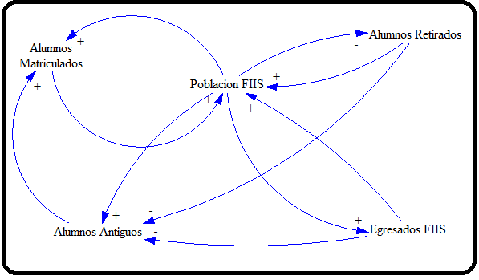

* 1. **DIAGRAMA FORRESTER.**

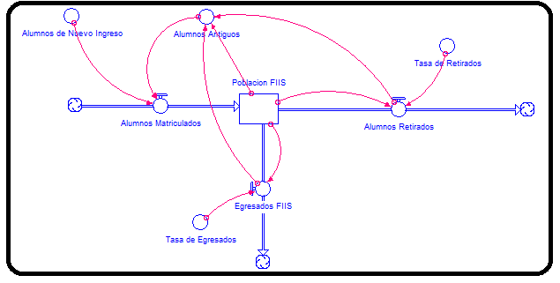

* 1. **ECUACION DEL STELLA.**

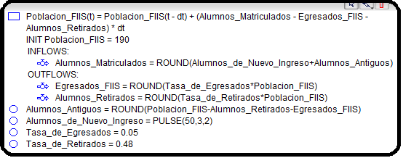

* 1. **GRAFICO E INTERPRETACION.**
     1. **GRAFICO:**

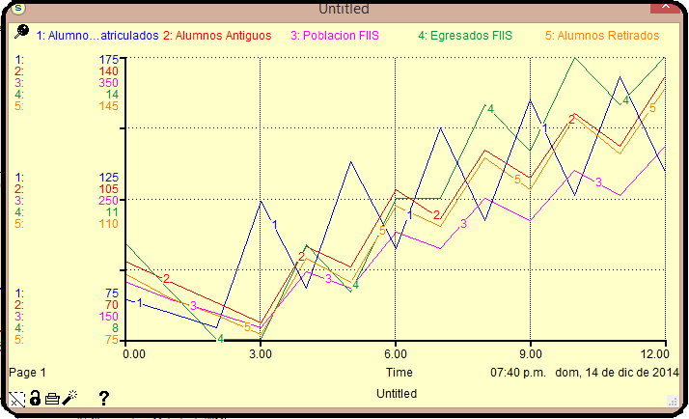

* + 1. **INTERPRETACIÓN:**

Bueno en este grafico se muestra como es simulada la población de la Facultad de Ingeniería en Informática y Sistemas con sus respectivas entradas y salidas así como se muestra la población FIIS también nos muestra los alumnos que egresan y lo que estamos estudiando los alumnos retirados de la FIIS, la población de la FIIS y las demás variable tienden a tener un crecimiento.

Bueno para este modelo se trabaja con una determinante del tiempo de un semestre académico de la Unas.

* + - 1. **SEGUNDA ITERACION DEL MODELO.**
  1. **DIAGRAMA DE INFLUENCIAS.**

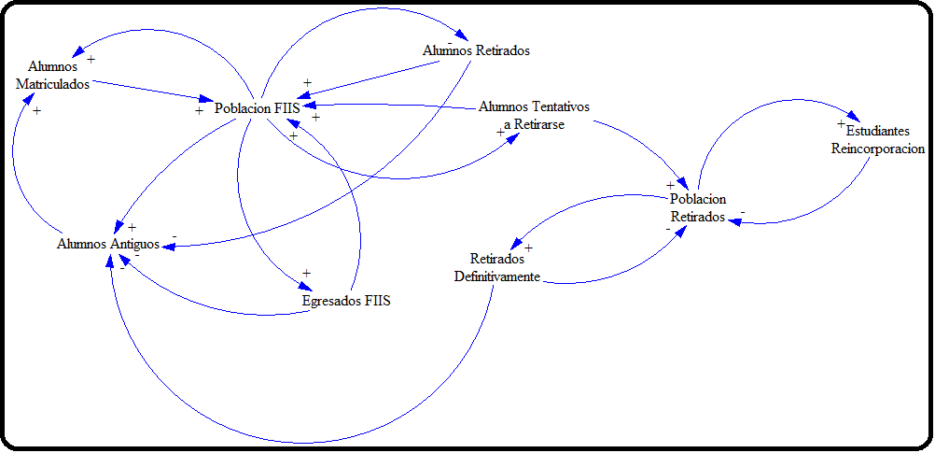

* 1. **DIAGRAMA FORRESTER.**

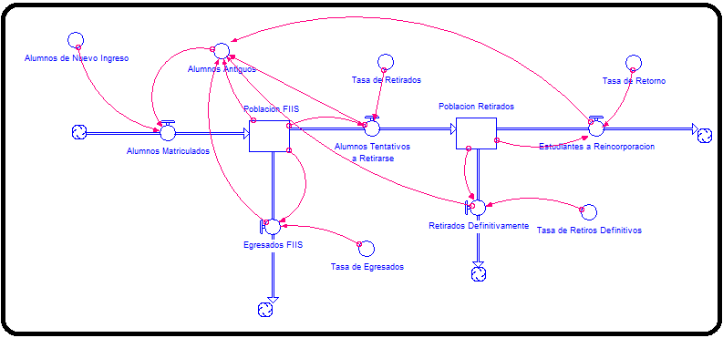

* 1. **ECUACION DEL STELLA.**

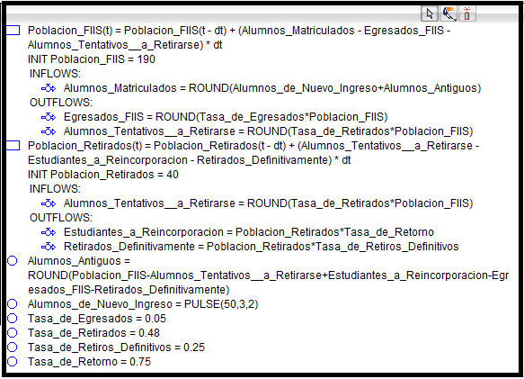

* 1. **GRAFICO E INTERPRETACION.**
     1. **GRAFICO:**

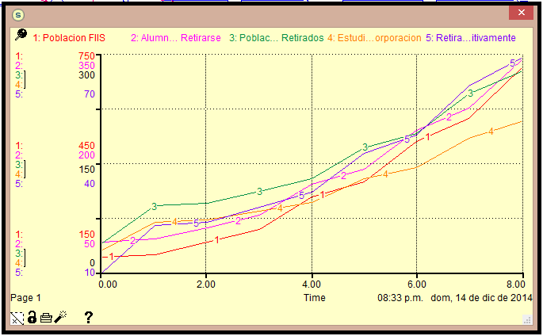

* + 1. **INTERPRETACION:**

Bueno en este grafico se muestra como es simulada la población de la FIIS aquí se observa que el crecimiento de la Población de la FIIS, también nos muestra los alumnos que egresan y lo que estamos estudiando los alumnos retirados de la FIIS, pero en este caso los retirados ya le tomamos como una población para poder tener más manejabilidad sobre él.

Bueno para este modelo también se trabaja con una determinante del tiempo de un semestre académico de la Unas.

* + - 1. **TERCERA ITERACION DEL MODELO.**

**3.1. DIAGRAMA DE INFLUENCIAS.**

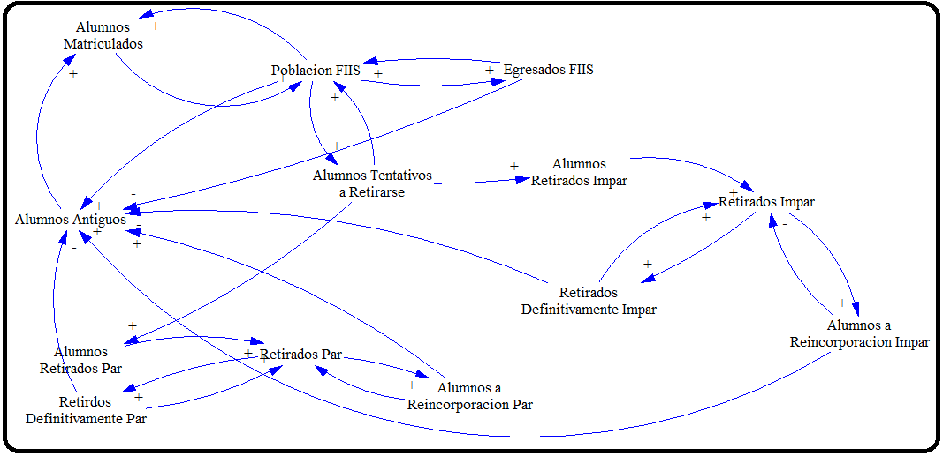

**3.2. DIAGRAMA FORRESTER.**

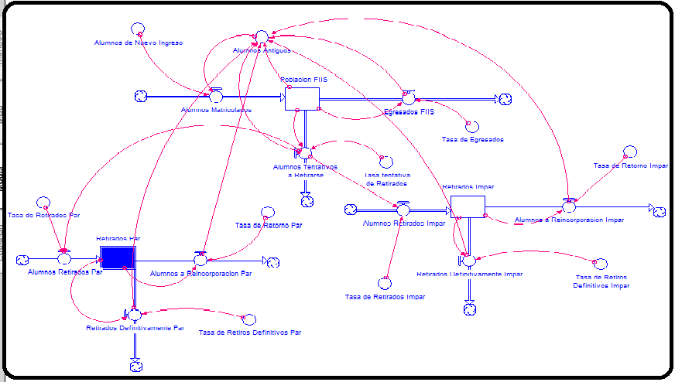

**3.3. ECUACION DE STELLA.**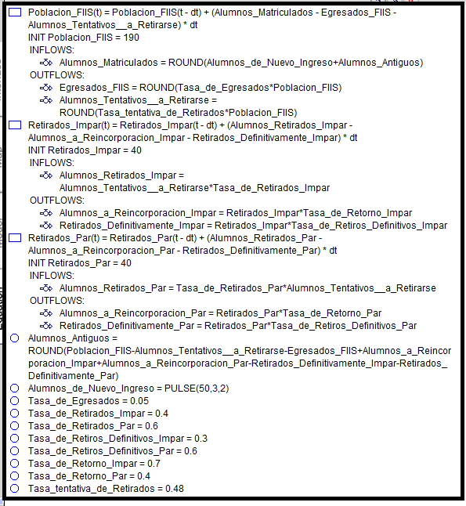

**3.4. GRAFICO E INTERPRETACION.**

**3.4.1. GRAFICO:**

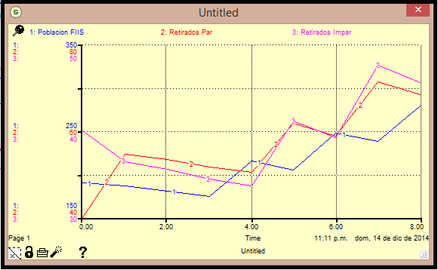

**3.4.2. INTERPRETACION:**

Bueno en este grafico se muestra como es simulada la población de la FIIS aquí se observa que el crecimiento de la Población de la FIIS, también nos muestra los alumnos que egresan y lo que estamos estudiando los alumnos retirados de la FIIS, pero en este caso los retirados ya tiene dos variables más las cuales son los semestre de la universidad (Pares o Impares), depende de eso ya se saca los datos de los alumnos Retirados.

Bueno para este modelo también se trabaja con una determinante del tiempo de un semestre académico de la Unas.

* + - 1. **CUARTA ITERACION DEL MODELO.**

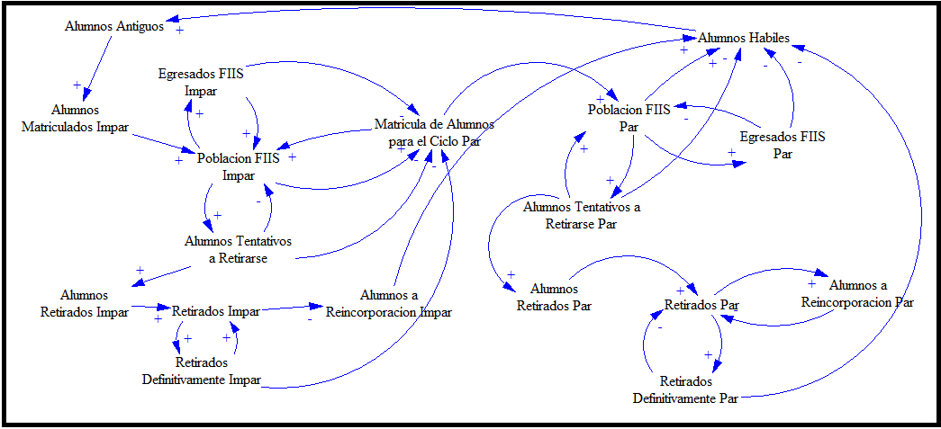**4.1. DIAGRAMA DE INFLUENCIAS.**

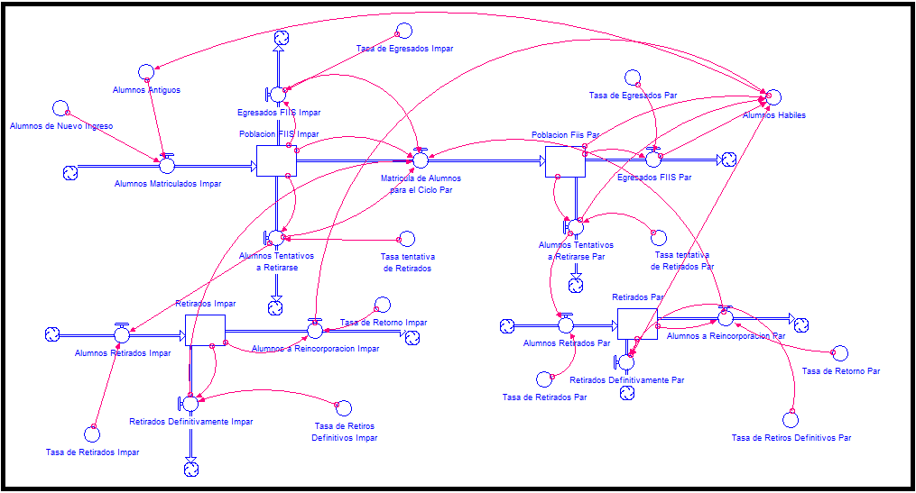**4.2. DIAGRAMA FORRESTER.**

**4.3. ECUAION DE STELLA.**

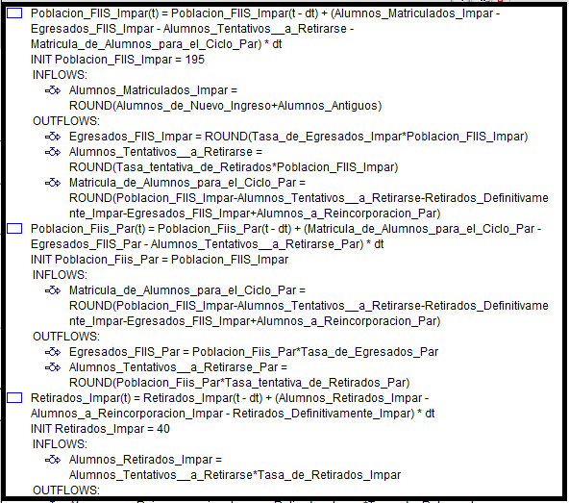

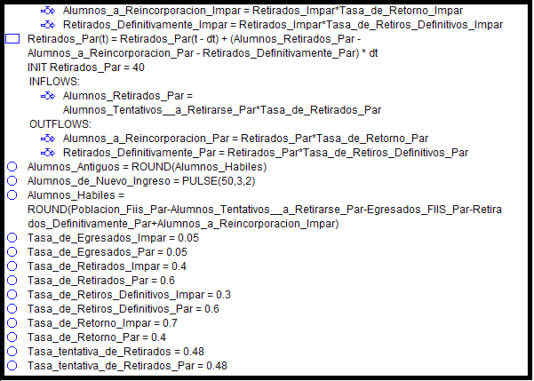

**4.4. GRAFICO E INTERPRETACION.**

**4.4.1. GRAFICO:**

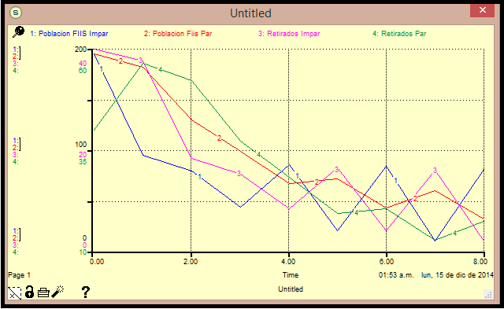

**4.4.2. INTERPRETACION:**

La cuarta iteración ya tenemos los niveles de población FIIS impar y también la población FIIS par, las cuales ya interactúan con las variables de nivel Retirados Impar Y Retirados Par, aquí se ve los alumnos por semestre académico también los alumnos que se retiran en cada semestre académico, la simulación nos muestra una baja en la población FIIS las cual nos muestra están habiendo muchos retiros en la FIIS.

Bueno para este modelo también se trabaja con una determinante del tiempo de un año o dos semestres académico de la Unas.

* + - 1. **QUINTA ITERACION DEL MODELO.**
  1. 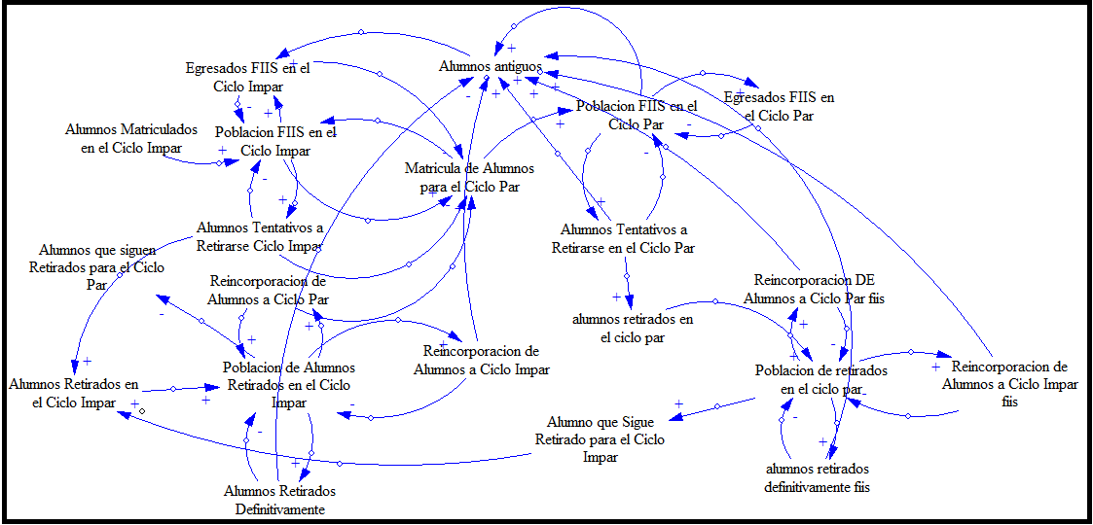**DIAGRAMA DE INFLUENCIAS.**
  2. **DIAGRAMA FORRESTER.**

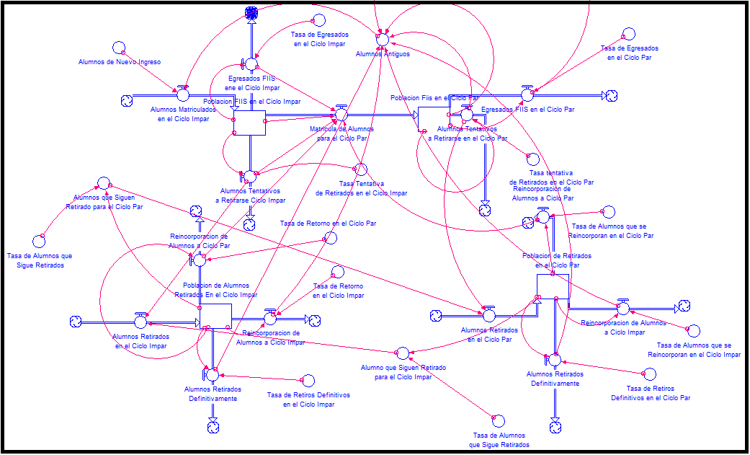

* 1. **ECUACION DEL STELLA.**

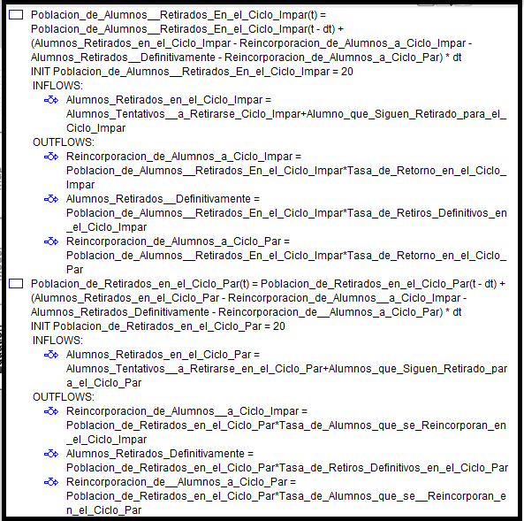

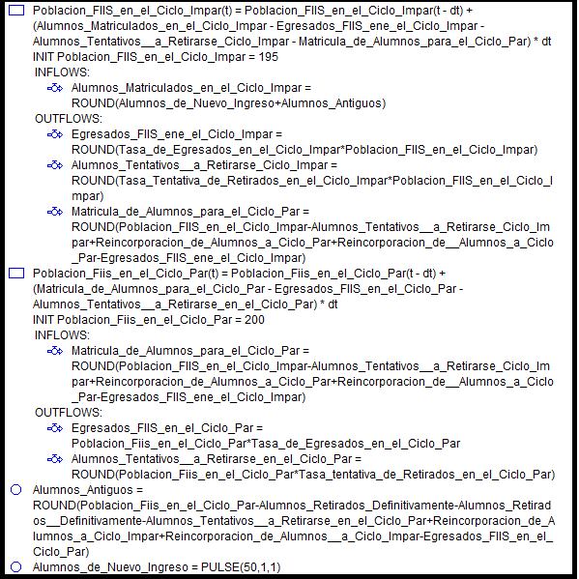

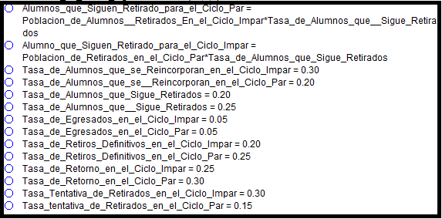

* 1. **GRAFICO E INTERPRETACION.**
     1. **GRAFICO:**

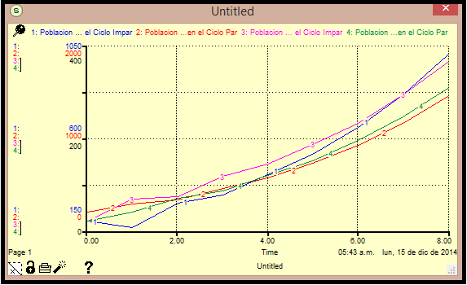

* + 1. **INTERPRETACION:**

En la quinta iteración ya se tiene el modelo final el cual se parece al modelo 4 en donde se trabaja con niveles de población y los alumnos retirados de la FIIS pero en dos semestres distintos pares e impares, aquí se observó que la población de la FIIS va en aumento por que se tiene que los alumnos retirados ya se ve que pueden volver a estudiar mejor dicho hay retorno de alumnos.

En esta iteración se trabaja con una determinante del tiempo de un año o de 2 semestres.

**ESTIMAR Y SELECCIONAR EL PARAMETRO DEL MODELO.**

SIMULACION Y EVALUACION DEL MODELO.

**CAPITULO III**

**3.1 SIMULACION DE MODELOS**

A Continuación se dan a conocer los diferentes cuadros de simulación por iteración

* + 1. **Cuadro 1 *primera Iteración***

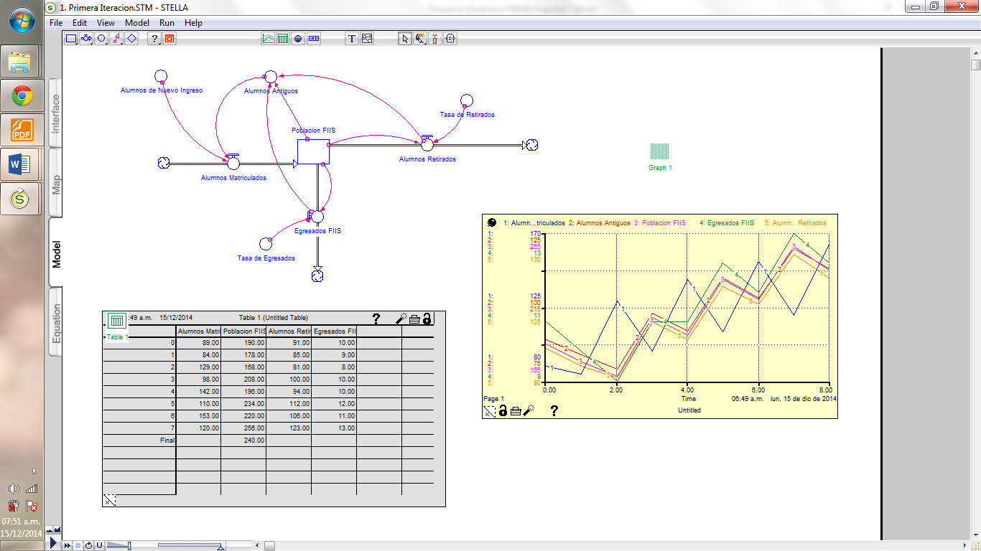

* + 1. **Cuadro 2 *segunda Iteración***

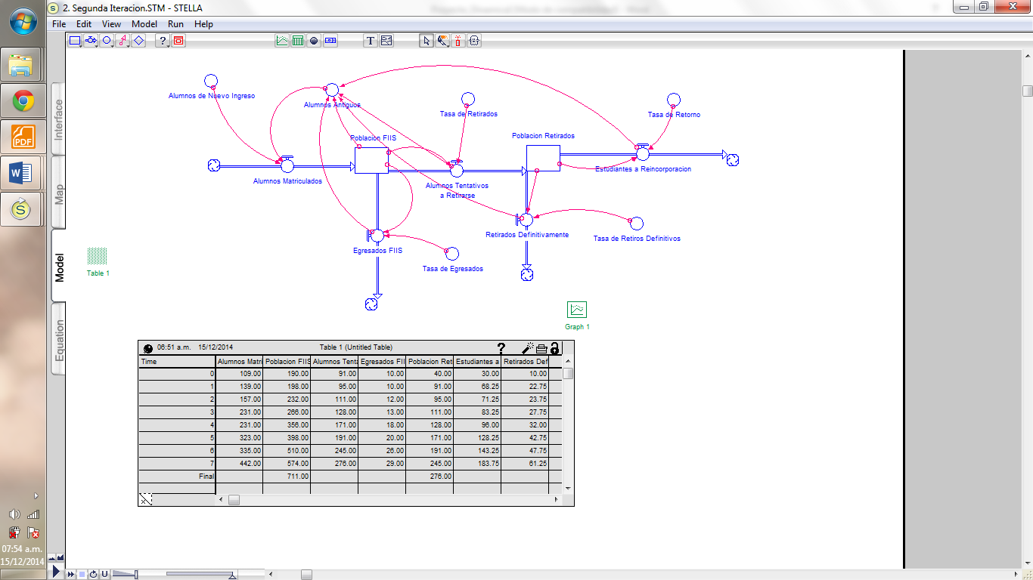

* + 1. **Cuadro 3 Tercera Iteracion**

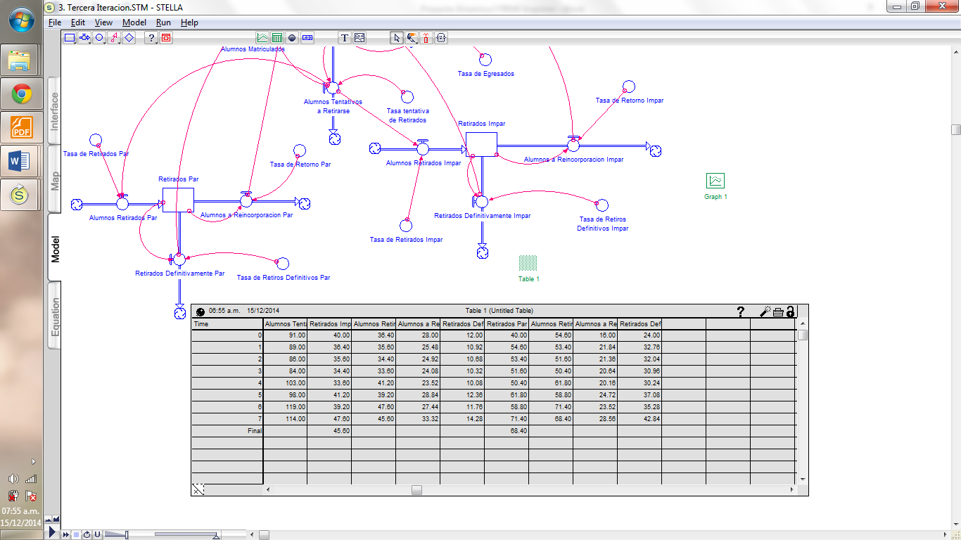

* + 1. **Cuadro 4 Cuarta Iteracion**

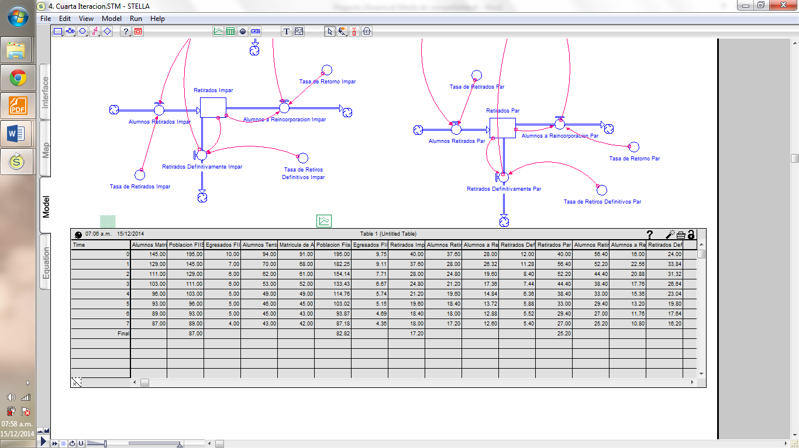

* + 1. **Cuadro 5 Quinta iteración**

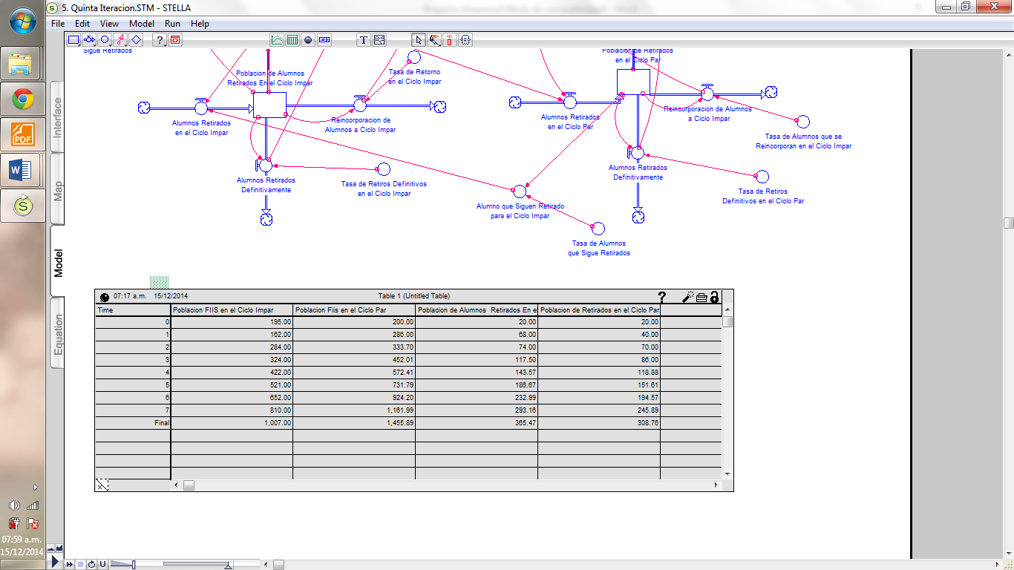

**3.2 SIMULACION DE MODELOS FINAL**

* + 1. **Diagrama Forrester**
    2. 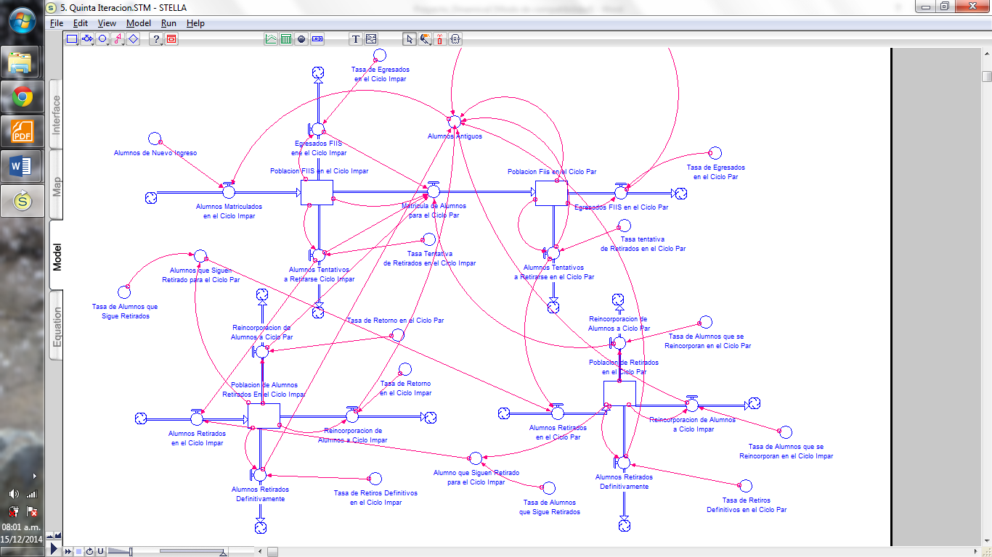**Cuadro Resumen De Comportamiento**

# **CONCLUSIONES**

De acuerdo con nuestro análisis e interpretación en cada iteración concluimos que los diagramas causales nos permiten identificar las variables asimismo las relaciones de nuestro sistema, mas diagrama de Forrester nos ayuda gráficamente determinar los tipos de variables y los comportamientos de estos, es importante mencionar que estas herramientas (diagrama de Forrester e influencias) son de gran utilidad cuando se piensa en modelar sistemas sociales.

Con respecto al trabajo, nos ha permitido hacer uso de las mencionadas herramientas (así como también utilización de software como el Stella y VenSim) para dar con un modelo que explique casi el comportamiento de un sistema Real.

# **RECOMENDACIONES**

Cuando se trata de modelar sistemas blandos, se es preciso tener cada variables en la medida posible cuantificarlas, realizar un cuidadoso estudio dado a que los procesos generalmente no están definidos y son diversas las variables que influyen en el sistema.

El Trabajo realizado nos permitió analizar el proceso y comportamiento de los alumnos que se retiran definitivamente de la FIIS-UNAS. Considerando un crecimiento importante en este aspecto que afecta a la población en general.

Se debe considerar tener en cuenta la utilización delos Software como Stella, Vensim, etc., para una mejor aplicación a tu trabajo.

Al tratar de un sistema complejo se recomienda tener una detallada información como los datos históricos, algunas entrevistas con actores tanto externos como internos que intervienen en tu sistema con respecto a tu sistema.